附件1
《草地学报》2022年度优秀论文评选报名表
论文题目
作者姓名
工作单位
联系方式 | 电话： 邮件地址：
论文发表时间、期号 | （附刊发当期目录扫描件）
论文的价值以及参赛理由（通过什么方法解决了哪些问题，有哪些重要发现，论文的价值以及重要意义。  （并附上主要结果的图片） | 举例（删除后填写）  在养分贫瘠的生态系统，植物为满足自身正常生长，一方面从土壤吸收有效养分，另一方面会活化根系储积养分并分配至地上部分。因此，根系储积养分向地上再分配过程是植物重要的养分获取策略之一，可有效缓解土壤有效养分库的波动及植物的养分限制，增强生态系统植物净初级生产力对胁迫环境的抗性。多年生草原生态系统，根氮的地上再分配过程对于放牧或刈割干扰后，植物地上部分的再生长尤为重要，但鲜有研究对此进行量化。该研究利用稳定性氮同位素15N与放射性磷同位素32P双标记技术，量化了根氮再分配过程对刈割后植物再生长的贡献，以及干旱和氮添加对该过程的调控作用。  该研究发现，贫氮情景下，植物氮、磷的吸收及再分配均未受干旱影响，主要是由于土壤有效氮含量不变、干旱降低有效磷运移导致。富氮情景下，干旱增加了植物氮吸收量，降低了根系氮、磷的再分配量，可能是由于土壤有效氮含量增加及根系储积磷耗竭所致（图1）。总体而言，植物再生长过程所需氮、磷分别有48%-97%和58%-79%来自根系储积养分（图2），表明根系氮、磷再分配是维持植物再生长的重要养分获取过程。  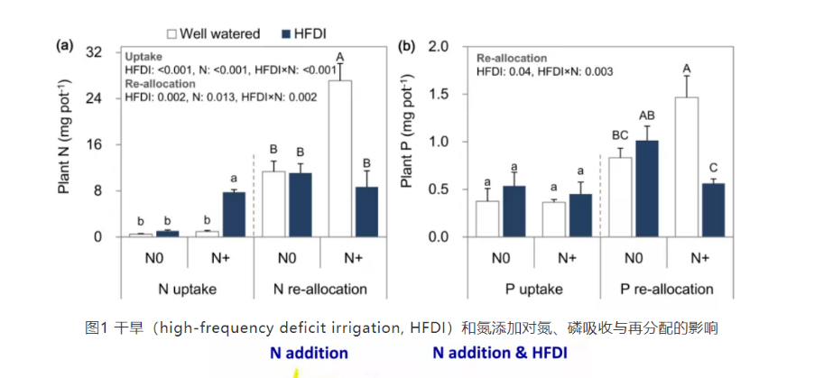
注：论文全文以电子版形式发送，论文以电子版以“姓名+论文”命名

